«ИГРЫ И ИГРУШКИ В ЖИЗНИ ДЕТЕЙ РАННЕГО ВОЗРАСТА».
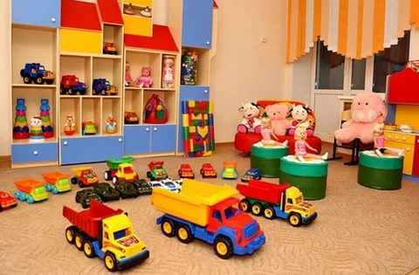 Детство– это не только самая счастливая и беззаботная пора в жизни человека , это пора становления будущей личности. Поэтому так важны для ребенка умные , полезные игры, которые развивают, воспитывают и приучают к здоровому образу жизни .Для ребенка дошкольного возраста игра является ведущей деятельностью, в которой происходит его психическое развитие, формируется личность в целом. В игре также формируется отношение ребенка к окружающему миру, к людям, животным. Благодаря играм, ребенок, учиться различать цвета, формы и размеры, развивается воображение, интеллект, мышление и движение.
Ранний возраст – чрезвычайно важный и ответственный период психического развития ребёнка. Это возраст, когда всё впервые, всё только начинается – речь, игра, общение со сверстниками, первые представления о себе, о других, о мире. В первые три года жизни закладываются наиболее важные и фундаментальные человеческие способности – познавательная активность, любознательность, уверенность в себе и доверие к другим людям, целенаправленность и настойчивость, воображение, творческая позиция и многие другое. Причём все эти способности не возникают сами по себе, а требуют непременного участия взрослого и соответствующих возрасту форм деятельности. Невозможно представить детство без игры и игрушки. Здесь формируются все стороны личности ребёнка. Основная деятельность ребёнка – игра, уже к 2-м годам ребёнок проигрывает отдельные сюжеты. А неотделимой частью игры является игрушка.
Игрушка является важным фактором в воспитании ребёнка. Игрушки должны быть свободными от всех свойств, которые каким-нибудь образом могут нанести вред здоровью. Они должны удовлетворять и развивать эстетический вкус, зачатки которого так рано проявляются у ребёнка. И потому, они должны возбуждать и поощрять стремление ребёнка к коллективным усилиям. Характер игрушек должен меняться не только в зависимости от возраста, он должен меняться и в течение дня в зависимости от состояния ребенка и предшествовавшего времяпрепровождения.
Ни педагог ни родители не должны педантически регламентировать занятия детей с игрушками, не должны навязывать ему своих интересов и постоянно указывать, как следует обращаться с каждым предметом и какого его назначение.
Л. Г. Оршанский, отдавший так много любви и энергии изучению игрушки, вполне справедливо протестует против деспотичного стремления взрослых внести в фабрикацию игрушки, как и в игры, свои интересы, искусственную поучительность, оправдывающую их узко утилитарный взгляд на роль игрушки и игры. Можно сделать вывод, что и по отношению к игрушкам, как и по отношению к играм, ребёнку должен быть предоставлен максимум свободы при постоянном, по возможности для него неощущаемости контроля.
Игрушки, как и игры, служат не только средствами воспитания и самовоспитания, усвоения новых форм поведения, но и своего рода проявителями детской индивидуальности.
Игрушка является регулятором психического и физиологического развития ребёнка. Ребёнок всегда будет играть с игрушками. Благодаря им ребёнок усваивает социальные нормы поведения, развивает себя как личность. Ведь в будущем он должен войти в наше общество психически и физиологически здоровым человеком.

Педагог-психолог высшей категории Коробкова О.В.

